D 共点力的平衡
下面一组照片中的“主角”是我国载人飞船的返回舱，它们曾带着我国多名宇航员遨游太空后又安全地返回地球，成为我国航天事业伟大成就的见证物。
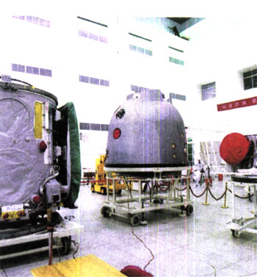
图2-41是返回舱静止地放置在车间的支架上等待组装；图2-42是返回舱返回地球时带着主降落伞匀速下降的情景；图2-43是返回舱在进行海上降落实验。
图2-41
在上述三种状态中，返回舱受到的作用力个数不同。图2-42中主降落伞有许多根系绳，每根绳对图中白色结点都有作用力。这些力的大小与方向虽然不同，但都可以认为交汇于一点。图2-41和图2-43中的返回舱也受到很多力，但所有力的作用线交于一点，我们把这些力叫做共点力。
我们已经知道，物体的静止或匀速直线运动状态都叫做平衡状态。返回舱在上述三种情况都处于平衡状态，此外如沿直线匀速上升的飞艇，在平直轨道上匀速行驶的列车，也都处于平衡状态。
这种情况叫做共点力的平衡。本节要学习的是共点力平衡的原理。
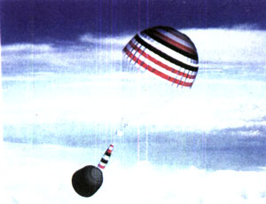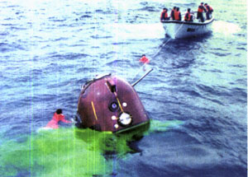
图2-42
图2-43
大家知道，在两个力F₁、F₂作用下物体平衡的条件：两个力大小相等、方向相反、作用在同一直线上。而F₁＝F₂，就表示F_{合}＝0。
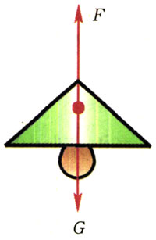
图2-44
图2-44中，F＝G，力F、G的合力为零。
1．共点力作用下物体的平衡
物体保持静止或者做匀速直线运动，物体就处于平衡状态。

如果物体受到三个不在一条直线上的共点力作怎样才能保持平衡？
我们先来看图2-45，一个竖直悬挂的灯，从侧面加一个水平力F₂拉灯［图（a）］，这时灯不再平衡，会向左移动，悬线偏离竖直方向一定的夹角后灯又平衡了［图（b）］。这时绳对灯的拉力F₂与F₁ʹ的合力与重力构成二力平衡［图（c）］。这里，F₁ʹ、F₂与G三个力的合力等于零。
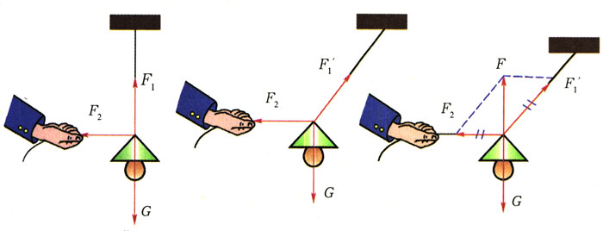
图2-45
不平衡了！
（a）
又平衡了！
（b）
F₁与F₂的合力F与G平衡（c）
三个共点力的平衡是这样，多个共点力的平衡也是如此。总之，共点力的平衡条件是：作用在物体上各力的合力为零。
如果在直角坐标系中将各个力都分解为x方向和y方向的分力，在共点力平衡时，必须要求x方向的合力与y方向的合力均为零，即
F_{合x}＝0，F_{合y}＝0。
2．共点力作用下物体的平衡条件
作用在物体上各力的合力为零，即
F_{合}＝0

如何解决与共点力平衡有关的实际问题？
下面我们通过简化后的事例来讨论如何运用共点力平衡的条件解决一些实际问题。

示例1 用弹簧测力计沿着光滑斜面的方向将一块所受重力为5N的木块匀速向上拉，如图2-46所示。这时弹簧测力计上的示数是1.4N，求斜面对木块的弹力的大小。
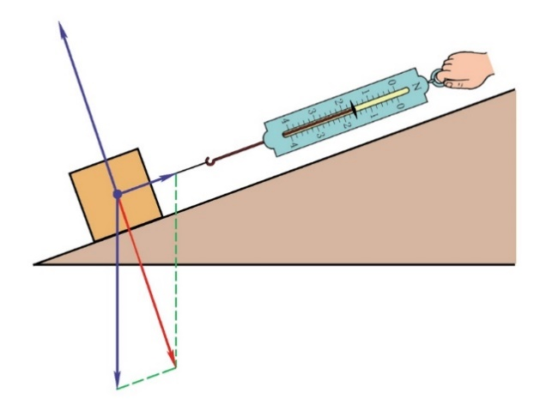
图2-46
B
C
A
O
F_{N}
F_{合}
G
F
分析：木块受到的重力G和弹簧测力计的拉力F及斜面的弹力F_{N}，都可看成作用在木块的重心上。已知木块保持匀速直线运动，所以G、F和F_{N}三个共点力平衡。因此，弹力F_{N}应该跟G和F的合力F_{合}大小相等、方向相反，也就是G、F、F_{N}三个力的合力为0。
解答：从图2-46中力的图示上可以看出，在表示F、G和F_{合}的线段OA、OB和OC所组成的平行四边形中，△OBC是直角三角形，所以
OC²＝OB²－BC²。
即 F_{合}＝$\sqrt{G2－F2}$＝$\sqrt{52－1.42}$N＝4.8N，
F_{N}＝F_{合}＝4.8N。
斜面对木块的弹力是4.8N。
想一想：还有没有其他方法来解答本题？
3．运用共点力平衡条件时注意事项
（1）正确分析物体的受力情况。
（2）合理运用力的合成或分解方法，将不在同一直线上的力化为同一直线上的力。
（3）运用平衡条件列出方程，求得所需结果。

自主活动
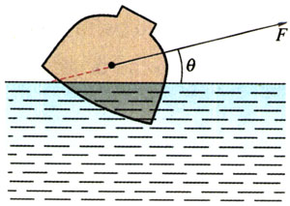
如图2-47所示，飞船返回舱质量为m，拖动它的系绳拉力为F，绳与水面夹角为θ。当返回舱被匀速拖动时，求水对返回舱的浮力和水平方向的阻力为多大？
图2-47

示例2 如图2-48所示，一个重为G的物体带有一根可绕O点自由转动的轻杆，将它靠在光滑墙壁上，这时杆与地面的夹角为θ。求杆和墙对重物的作用力。
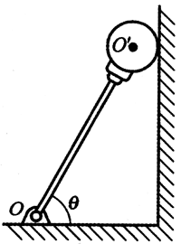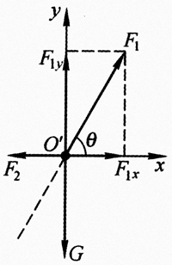
图2-48
图2-49
分析：将重物看成质点，它受到重力G、杆对它的支持力F₁和墙壁对它的压力F₂，受力分析图见图2-49。以该质点为坐标原点取直角坐标系，将F₁分解为F_{1x}和F_{1y}，就能很方便地求解了。
解答：根据共点力平衡的条件，有
F_{1y}＝F₁sinθ＝G，则F₁＝$\frac{G}{sinθ}$
F₂＝F_{1x}＝F₁cosθ，所以F₂＝$\frac{Gcosθ}{sinθ}$＝$\frac{G}{tanθ}$
即杆对重物的支持力是$\frac{G}{sinθ}$，墙壁对重物的压力是$\frac{G}{tanθ}$。

英语角
The Tower of Pisa
The Tower of Pisa is the bell tower of the Cathedral. Its construction began in the august of 1173 and continued（with two long interruptions） for about two hundred years, in full fidelity to the original project, whose architect is still uncertain.
In the past it was widely believed that the inclination of the Tower was part of the project ever since its beginning, but now we know that it is not so. The Tower was designed to be "vertical"（and even if it did not lean it would still be one of the most remarkable bell towers in Europe）,and started to incline during its construction.
Both because of its inclination, and its beauty, from 1173 up to the present the Tower has been the object of very special attention. During its construction efforts were made to halt the incipient inclination through the use of special construction devices; later colums and other damaged parts were substituted in more than one occasion; today, interventions are being carried out within the sub-soil in order to significantly reduce the inclination and to make sure that Tower will have a long life.

